LIETUVOS AUTOMOBILIŲ KELIŲ DIREKCIJOS
PRIE SUSISIEKIMO MINISTERIJOS
DIREKTORIUS

ĮSAKYMAS
DĖL AUTOMOBILIŲ KELIŲ DANGOS KONSTRUKCIJOS IŠ TRINKELIŲ IR PLOKŠČIŲ ĮRENGIMO METODINIŲ NURODYMŲ MN TRINKELĖS 14 PATVIRTINIMO

2014 m. vasario 21 d. Nr. V-72
Vilnius

Vadovaudamasis Lietuvos automobilių kelių direkcijos prie Susisiekimo ministerijos nuostatų, patvirtintų Lietuvos Respublikos susisiekimo ministro 2006 m. lapkričio 30 d. įsakymu Nr. 3–457 „Dėl Lietuvos automobilių kelių direkcijos prie Susisiekimo ministerijos nuostatų patvirtinimo“ (Žin., 2006, Nr. 133-5041; 2012, Nr. 32-1519), 20.7 punktu,
t v i r t i n u Automobilių kelių dangos konstrukcijos iš trinkelių ir plokščių įrengimo metodinius nurodymus MN TRINKELĖS 14 (pridedama).

Direktorius |  | Skirmantas Skrinskas

PATVIRTINTA

Lietuvos automobilių kelių direkcijos
prie Susisiekimo ministerijos
direktoriaus
2014 m. vasario 21 d. įsakymu Nr. 72
AUTOMOBILIŲ KELIŲ DANGOS KONSTRUKCIJOS IŠ TRINKELIŲ IR PLokščių ĮRENGIMO METODINIAI NURODYMAI MN TRINKELĖS 14
I SKYRIUS. BENDROSIOS NUOSTATOS
- Automobilių kelių dangos konstrukcijos iš trinkelių ir plokščių įrengimo metodiniuose nurodymuose MN TRINKELĖS 14 (toliau – metodiniai nurodymai) išdėstyti nurodymai darbams, atliekamiems įrengiant dangos konstrukcijas valstybinės reikšmės keliuose. Metodiniai nurodymai taip pat gali būti taikomi vietinės reikšmės keliams (gatvėms), kitoms eismo zonoms.
- Metodiniai nurodymai taikomi kartu su Automobilių kelių trinkelių, plokščių ir kitų medžiagų techninių reikalavimų aprašu TRA TRINKELĖS 14 ir Automobilių kelių dangos konstrukcijos iš trinkelių ir plokščių įrengimo taisyklėmis ĮT TRINKELĖS 14.
- Šie metodiniai nurodymai yra kelių ir gatvių bei kitų eismo zonų priežiūros (statybos) sutarties techninių specifikacijų sudėtinė dalis, jeigu jie nurodomi sutarties konkrečiosiose sąlygose.
- Šiuose metodiniuose nurodymuose yra pateikti reikalavimai rangovui, nurodymai statytojui (užsakovui) (toliau – užsakovas) ir techniniam prižiūrėtojui, nurodymai, kaip parengti ir papildyti technines specifikacijas, darbų sąrašą ir kaip atlikti darbų kontrolę ir priėmimą. Be to, yra įtrauktos rekomendacijos, kaip patikslinti sutarties sąlygas, darbų sąrašus ir aprašus.
- Kelių, gatvių ir kitų eismo zonų (takų, aikščių) dangų konstrukcijų įrengimas iš trinkelių ir plokščių yra vienas seniausių tiesimo būdų, kuris ir dabar plačiai taikomas, ypač gyvenamosiose vietovėse. Dažniausiai yra įrengiamos trinkelių ir plokščių nesurištosios dangos, tačiau, esant poreikiui vis dažniau naudojamos ir surištosios dangos.
- Trinkelių ir plokščių surištosios dangos yra tokios, kurių pasluoksniui ir siūlių užpilui yra panaudoti surištieji statybinių medžiagų mišiniai (pasluoksnio ir siūlių užpilo skiediniai). Mišrieji būdai, kai tik pasluoksniui arba siūlių užpilui yra naudojami surištieji statybinių medžiagų mišiniai, nėra tinkami.
- Trinkelių ir plokščių surištųjų dangų įrengimo būdas reikalauja specialių techninių žinių projektuojant, rengiant darbų aprašus, parenkant medžiagas ir atliekant darbus.
- Šiuose metodiniuose nurodymuose yra išdėstyta užsienio šalių ir Lietuvos pažangus patyrimas įrengiant tokio tipo dangas. Metodinių nurodymų tikslas – pasiekti kuo ilgesnį šio tipo dangų ilgalaikiškumą, naudojimo laikotarpį bei sumažinti atsirandančių defektų kiekį.
- Šie metodiniai nurodymai taikomi trinkelių ir plokščių dangoms įrengti ant žemės sankasos. Jie netaikomi įrengti surištąsias dangas ant kelio statinių, kuriuose gali atsirasti vibracija, dėl dinaminių apkrovų.
Plokščių dangos tose zonose, kur leidžiamas transporto eismas, neturėtų būti įrengiamos.
Trinkelių dangos tose zonose, kurios atitinka SV, I ir II dangos konstrukcijos klases pagal
KPT SDK 07, taip pat neturėtų būti įrengiamos.
- Šio dokumento objektas – trinkelių, kurių didžiausias briaunos ilgis (gaminimo matmuo) 320 mm, ir plokščių, kurių didžiausias briaunos ilgis (gaminimo matmuo) 600 mm, klojimas. Trinkelių ir plokščių, su didesniais nei aukščiau minėtais gaminimo matmenimis, klojimo pakankamos patirties dar nėra sukaupta.
- Metodiniai nurodymai papildo šiuos normatyvinius techninius dokumentus:
- projektavimo taisykles KPT SDK 07;
- techninių reikalavimų aprašą TRA TRINKELĖS 14;
- įrengimo taisykles ĮT TRINKELĖS 14.
- Šiuose metodiniuose nurodymuose pateikti reikalavimai, rekomendacijos ir nurodymai taikomi kartu su statybos produktų gamintojų nurodymais sandėliavimui, paruošimui ir naudojimui.

II SKYRIUS. NUORODOS
- Metodiniuose nurodymuose pateiktos nuorodos į šiuos dokumentus:
  - kelių techninį reglamentą KTR 1.01:2008 „Automobilių keliai“, patvirtintą Lietuvos Respublikos aplinkos ministro ir Lietuvos Respublikos susisiekimo ministro 2008 m. sausio 9 d. įsakymu Nr. D1-11/3-3 (Žin., 2008, Nr. 9-322);
  - Automobilių kelių standartizuotų dangų konstrukcijų projektavimo taisykles KPT SDK 07, patvirtintas Lietuvos automobilių kelių direkcijos prie Susisiekimo ministerijos generalinio direktoriaus 2008 m. sausio 21 d. įsakymu Nr. V-7 (Žin., 2008, Nr. 16-569);
  - statybos taisykles ST 188710638.06:2004 „Automobilių kelių žemės sankasos įrengimas“, patvirtintas Lietuvos automobilių kelių direkcijos prie Susisiekimo ministerijos generalinio direktoriaus 2004 m. gruodžio 20 d. įsakymu Nr. V-303 (Žin., 2004, Nr. 185-6885);
  - Automobilių kelių mineralinių medžiagų techninių reikalavimų aprašą TRA MIN 07, patvirtintą Lietuvos automobilių kelių direkcijos prie Susisiekimo ministerijos generalinio direktoriaus 2007 m. sausio 30 d. įsakymu Nr. V-16 (Žin., 2007, Nr. 16-619);
  - Automobilių kelių mineralinių medžiagų mišinių, naudojamų sluoksniams be rišiklių, techninių reikalavimų aprašą TRA SBR 07, patvirtintą Lietuvos automobilių kelių direkcijos prie Susisiekimo ministerijos generalinio direktoriaus 2007 m. sausio 30 d. įsakymu Nr. V-17 (Žin., 2007, Nr. 16-621);
  - Automobilių kelių dangos konstrukcijos sluoksnių be rišiklių įrengimo taisykles ĮT SBR 07, patvirtintas Lietuvos automobilių kelių direkcijos prie Susisiekimo ministerijos generalinio direktoriaus 2007 m. sausio 30 d. įsakymu Nr. V-18 (Žin., 2007, Nr. 16-624);
  - Automobilių kelių bitumų ir polimerais modifikuotų bitumų techninių reikalavimų aprašą TRA BITUMAS 08, patvirtintą Lietuvos automobilių kelių direkcijos prie Susisiekimo ministerijos generalinio direktoriaus 2009 m. sausio 12 d. įsakymu Nr. V-13 (Žin., 2009, Nr.8-300);
  - Automobilių kelių trinkelių, plokščių ir kitų medžiagų techninių reikalavimų aprašą TRA TRINKELĖS 14, patvirtintą Lietuvos automobilių kelių direkcijos prie Susisiekimo ministerijos direktoriaus 2014 m. vasario 21 d. įsakymu Nr. V-70;
  - Automobilių kelių dangos konstrukcijos iš trinkelių ir plokščių įrengimo taisykles
ĮT TRINKELĖS 14, patvirtintas Lietuvos automobilių kelių direkcijos prie Susisiekimo ministerijos direktoriaus 2014 m. vasario 21 d. įsakymu Nr. V-71;
  - LST EN 206-1 „Betonas. 1 dalis. Techniniai reikalavimai, savybės, gamyba ir atitiktis“;
  - LST EN 1015-2 „Mūro skiedinio bandymo metodai. 2 dalis. Skiedinio jungtinio ėminio ėmimas ir paruošimas bandymui“;
  - LST EN 1015-11 „Mūro skiedinio bandymo metodai. 11 dalis. Sukietėjusio skiedinio lenkiamojo ir gniuždomojo stiprio nustatymas“;
  - LST EN 1015-12 „Mūro skiedinio bandymo metodai. 12 dalis. Sukietėjusių tinko skiedinių sukibimo su pagrindu stiprio nustatymas“;
  - LST EN 1338 „Betoninės grindinio trinkelės. Reikalavimai ir bandymo metodai“;
  - LST EN 1339 „Betoninės grindinio plokštės. Reikalavimai ir bandymo metodai“;
  - LST EN 1340 „Betoniniai bordiūrai. Reikalavimai ir bandymo metodai“;
  - LST EN 1341 „Gamtinio akmens plokštės, skirtos grindiniui. Reikalavimai ir bandymo metodai“;
  - LST EN 1342 „Tašytų gamtinių akmenų trinkelės, skirtos grindiniui. Reikalavimai ir bandymo metodai“;
  - LST EN 1343 „Gamtinio akmens bordiūrai, skirti grindiniui. Reikalavimai ir bandymo metodai“;
  - LST EN 1344 „Keraminiai grindinio blokai. Reikalavimai ir bandymo metodai“;
  - LST EN 1367-1 „Užpildų šiluminių savybių ir atsparumo atmosferos poveikiams nustatymo metodai. 1 dalis. Atsparumo šaldymui ir atšildymui nustatymas“;
  - LST CEN/TS 12390-9 „Betono bandymas. 9 dalis. Atsparumas cikliškam užšalimui ir atitirpimui. Atskilinėjimas“;
  - LST EN 14188-1 „Siūlių tarpikliai (užpildikliai) ir sandarikliai. 1 dalis. Karštųjų siūlių sandariklių techniniai reikalavimai“.

III SKYRIUS. PAGRINDINĖS SĄVOKOS
- Eismo zonos (kelio) konstrukcija skirstoma į:
  - dangos konstrukciją – pagrindo sluoksnį(-ius) ir dangą;
  - žemės sankasą – grunto statinį, atliekantį dangos konstrukcijos pagrindo (pamato) funkcijas ir įrengiamą iš atvežto ir supilto grunto (toliau – supiltas gruntas) ir/arba iš neišjudinto natūralaus grunto (toliau – natūralus gruntas).
Sluoksnių padėtys, ribos, pavadinimai nurodyti 1 paveiksle.
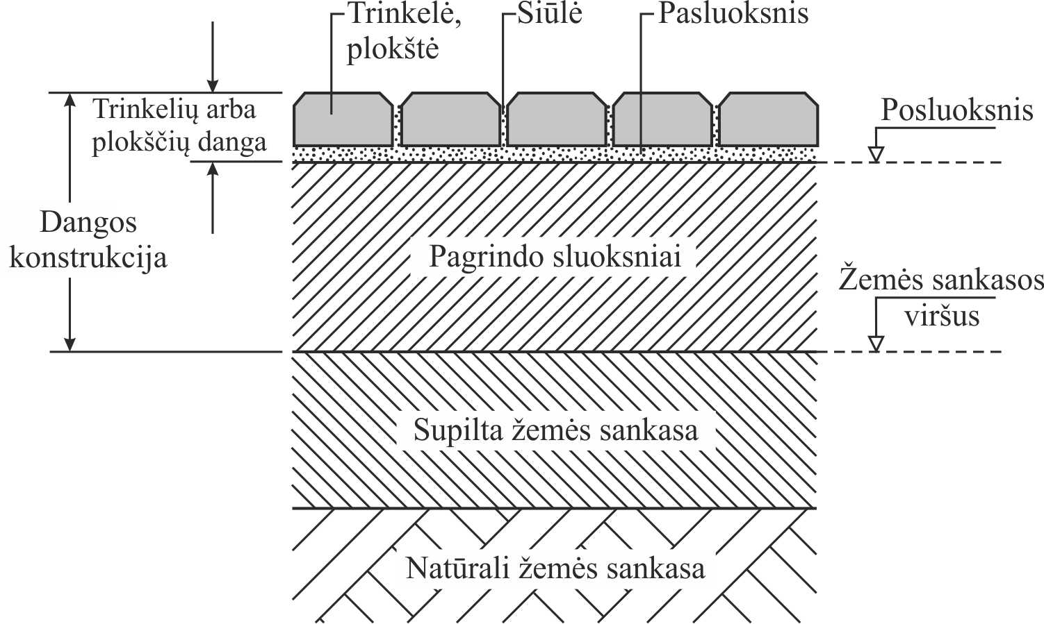
1 pav. Eismo zonos (kelio) konstrukcijos pavyzdinė struktūra
- Plokščių danga – viršutinė dangos konstrukcijos dalis, sudaryta iš plokščių, pasluoksnio ir siūlių užpilo.
- Trinkelių danga – viršutinė dangos konstrukcijos dalis, sudaryta iš trinkelių, pasluoksnio ir siūlių užpilo.
- Pasluoksnis – trinkelių ar plokščių dangos apatinė dalis.
- Pasluoksnio medžiaga – medžiagų mišinys, skirtas įrengti trinkelių arba plokščių dangos apatinę dalį. Taip pat gali būti įvardijamas pasluoksniu.
- Posluoksnis – dangos konstrukcijos elementas, kiekvieną kartą esantis po naujai įrengiamu sluoksniu. Posluoksnis gali būti iš nesurištųjų mineralinių medžiagų mišinių (nesurištasis posluoksnis) arba iš rišikliais surištų medžiagų mišinių (surištasis posluoksnis).
- Siūlės – tarpai tarp trinkelių arba plokščių, arba prie bordiūrų ir prie eismo zonose esančių įrenginių.
- Siūlių užpilo medžiaga – medžiagų mišinys skirtas užpilti tarpus (siūles) tarp trinkelių arba plokščių, arba prie bordiūrų ir prie eismo zonose esančių įrenginių.
- Klojimo šablonas – geometrinis modelis, pagal kurį klojamos arba dedamos trinkelės arba plokštės.
IV SKYRIUS. ŽYMENYS IR SUTRUMPINIMAI
- Metodiniuose nurodymuose vartojami žemiau nurodyti žymenys ir sutrumpinimai:
  - d – trinkelės ar plokštės storis;
  - h – kampainio aukštis;
  - i – nuolydis.
V SKYRIUS. PAGRINDINIAI NURODYMAI
I SKIRSNIS. BENDROSIOS NUOSTATOS
- Įrengiant trinkelių ir plokščių surištąsias dangas visada reikia naudoti surištąjį pasluoksnį ir surištąjį siūlių užpilą. Surištojo pasluoksnio derinys su nesurištuoju siūlių užpilu ir atvirkščiai nėra tinkamas.
- Skirtingai negu nesurištosios trinkelių ir plokščių dangos, surištosios trinkelių ir plokščių dangos funkcionuoja kaip standi plokštė panašiai kaip ir betoninių dangų plokštė (t.y. šios dangos vadinamos standžiosiomis). Į šias ypatybes turi būti atsižvelgta projektuojant bordiūrus ir apvadus, įrenginius dangoje ir įrengiant deformacines siūles.
- Pasluoksnio ir siūlių užpilo skiediniai turi būti tokios sudėties ir gaminami bei naudojami taip, kad jų savybės paklotoje dangoje būtų reikiamos kokybės. Ypač yra svarbu užtikrinti tinkamą sukibimo tempiamąjį stiprį tarp trinkelės ar plokštės ir pasluoksnio bei siūlių užpilo. Sukibimo tempiamojo stiprio rodikliams įtakos, be kitų veiksnių, turi oro ir įrengimo sąlygos, trinkelių ir plokščių rūšis, geometrija ir paviršiaus struktūra bei skiedinio sudėtis.
- Trinkelių ir plokščių kontaktiniai paviršiai prieš jas klojant turi būti švarūs.
- Pirminis trinkelių ar plokščių paruošimas, kai trinkelės ir plokštės apačia apdorojama specialia medžiaga (sukibimo tilteliu), padeda pagerinti sukibimo tempiamąjį stiprį tarp trinkelės (plokštės) ir pasluoksnio bei siūlių užpilo, ir dėl to yra labai rekomenduotinas.
- Prieš apdorojant specialia medžiaga (sukibimo tilteliu), kontaktiniai trinkelių ir plokščių paviršiai turi būti švarūs.
- Trinkelių ir plokščių surištose dangose neišvengiamai gali atsirasti mikroplyšių ir per juos į konstrukciją skverbtis vanduo. Todėl pasluoksnis ir pagrindo sluoksniai turi būti pakankamai ir vienodai pralaidūs vandeniui.
II SKIRSNIS. POSLUOKSNIS
Bendrosios nuostatos
- Pagrindo sluoksniai privalo būti pakankamai pralaidūs vandeniui. Sutankintos būsenos pagrindo sluoksnių pralaidumas vandeniui turėtų būti suderintas su posluoksnio pralaidumu vandeniui.
- Siekiant, kad po trinkelių ir plokščių surištąja danga būtų suformuotas standus, plastinėms deformacijoms atsparus posluoksnis, jį reikia įrengti iš pagrindo sluoksnio su rišikliais.
- Atsižvelgiant į tai, kad visų surištųjų sluoksnių (pagrindo sluoksnio, pasluoksnio, trinkelių ir plokščių su siūlių užpilu) plėtimosi ir tamprumo modulio charakteristikos yra skirtingos, konstrukcijoje neišvengiamai susidaro vidinių įtempių. Siekiant užtikrinti, kad šie vidiniai įtempiai netaptų defektų susidarymo priežastimi, reikia naudoti tinkamų charakteristikų statybines medžiagas ir tinkamo stiprio surišimo sistemas.
Pagrindo sluoksnių struktūra ir projektavimas
- Projektavimo taisyklėse KPT SDK 07 numatyti šie trinkelių ir plokščių surištosios dangos standartizuoti įrengimo būdai:
- su asfalto pagrindo sluoksniu (vandeniui pralaidžiu) ant apsauginio šalčiui atsparaus sluoksnio;
- su asfalto pagrindo sluoksniu (vandeniui pralaidžiu) ant žvyro ar skaldos pagrindo sluoksnio ir apsauginio šalčiui atsparaus sluoksnio;
- su drenuojančiu betono pagrindo sluoksniu ant apsauginio šalčiui atsparaus sluoksnio.
- Eismo zonose, kuriose numatomas sunkiojo transporto eismas, nepriklausomai nuo projektinės apkrovos A skaičiavimų, rekomenduojama parinkti III dangos konstrukcijos klasę ir taikyti šios konstrukcijos klasės reikalavimus sluoksnių storiams ir laikomajai gebai.
- Eismo zonose, kuriose nenumatomas sunkiojo transporto eismas, arba kuriose numatomas tik pėsčiųjų ir/ar dviratininkų eismas, rekomenduojama parinkti žemesnę dangos konstrukcijos klasę ir taikyti mažesnius reikalavimus sluoksnių storiams ir laikomajai gebai. Tačiau bet kuriuo atveju dangos konstrukcijos klasė turi būti ne žemesnė negu VI pagal taisykles
KPT SDK 07.
- Ant pagrindo sluoksnių be rišiklių (pvz., skaldos pagrindo sluoksnio ar žvyro pagrindo sluoksnio) galima įrengti tik nesurištąją trinkelių ar plokščių dangą.
- Ant pagrindo sluoksnių su rišikliais galima įrengti ir nesurištąją trinkelių ar plokščių dangą.
- Pagrindo sluoksnių paviršiaus nuolydis turi būti toks pat kaip ir trinkelių ir plokščių dangos paviršiaus nuolydis.
III SKIRSNIS. PASLUOKSNIO STORIS
- Sutankintos būklės surištojo pasluoksnio storis turėtų būti ne mažesnis negu 4 cm ir ne didesnis negu 5 cm. Tai taip pat taikoma ir vandens nuleidimo įrenginių pasluoksniui (žr. VII skyriaus X skirsnį).
- Sutankintos būklės nesurištojo pasluoksnio storis turėtų būti ne mažesnis negu 3 cm ir ne didesnis negu 6 cm. Tai taip pat taikoma ir vandens nuleidimo įrenginių pasluoksniui.
IV SKIRSNIS. TRINKELIŲ IR PLOKŠČIŲ STORIS
Surištosios dangos
- Trinkelių ir plokščių storis parenkamas atsižvelgiant į projektinę transporto eismo apkrovą.
Trinkelės ir plokštės, kurių gaminimo storis yra mažesnis negu 45 mm, neturėtų būti naudojamos.
Eismo zonose, kur leidžiamas transporto priemonių eismas, trinkelių gaminimo storis turi būti ne mažesnis negu 60 mm.
Eismo zonose, kur leidžiamas sunkiųjų transporto priemonių eismas, trinkelių gaminimo storis turi būti ne mažesnis negu 80 mm, o rekomenduojamas – 100 mm.
O, jeigu šias eismo zonas dar veikia ir ypatingosios apkrovos, tai trinkelių gaminimo storis turi būti ne mažesnis negu 120 mm.
- Besiribojančios susijusios eismo zonos turėtų būti įrengtos iš kuo vienodesnio trinkelių ar plokščių gaminimo storio. Galimai susidarantys trinkelių ar plokščių storio skirtumai gali būti išlyginami pasluoksniu, jeigu laikomasi jo storio rekomendacijų pagal V skyriaus III skirsnį. Kitais atvejais yra reikalingi specialūs techniniai sprendiniai.
V SKIRSNIS. PAVIRŠIAUS VANDENS NULEIDIMAS
- Tinkamas vandens nuleidimas nuo eismo zonų paviršiaus yra labai svarbus siekiant užtikrinti trinkelių ir plokščių dangų ilgalaikiškumą. Į darbo projektą visada turi būti įtraukta vandens nuleidimo vertikaliojo planiravimo dalis. Jeigu neįmanoma išlaikyti trinkelių ir plokščių dangų minimalaus nuolydžio (pvz., dėl kritinių aukščio taškų), reikia užtikrinti, kad vanduo būtų tinkamai nuleidžiamas įstrižiniu nuolydžiu (susidarančiu iš skersinio ir išilginio nuolydžių).
- Tam reikia formuoti tinkamas vandens nuleidimo plokštumas. Turi būti vadovaujamasi kelių techninio reglamento KTR 1.01 „Automobilių keliai“ ir statybos taisyklių ST „Automobilių kelių žemės sankasos įrengimas“ nurodymais.
- Trinkelių ir plokščių nesurištųjų dangų deformacijos, kurios sąlygoja vandens susikaupimą, turi būti nedelsiant pašalintos.
VI SKIRSNIS. KLOJIMO ŠABLONAS IR JUNGIMAS
Nesurištosios dangos
- Nepriklausomai nuo trinkelių arba plokščių formos ir dydžio, jungiamasis poveikis atsiranda tik naudojant tinkamą siūlių užpilo medžiagą ir tada, kai siūlės yra visiškai užpildytos.
- Trinkelių nesurištosioms dangoms labai tinka klojimo šablonai ir jungimas, kai išilginės ir skersinės siūlės yra išsidėsčiusios įstrižai važiavimo krypčiai. Nelabai tinkami yra tokie klojimo šablonai, kai ištisinės išilginės siūlės yra išsidėsčiusios lygiagrečiai važiavimo krypčiai.
- Kai trinkelės yra vienodo storio ir turi jungiamuosius elementus, gaunama tvaresnė konstrukcija, ypač, kai veikia horizontaliosios apkrovos.
Surištosios dangos
- Trinkelių ir plokščių surištosios dangos klojimo šablonas ir jungimas, trinkelių ir plokščių forma dangos laikomajai gebai neturi esminės įtakos.
VII SKIRSNIS. PRIJUNGTYS
- Įrengiant prijungtis, trinkelės ir plokštės, kurios buvo išpjautos reikiamos formos, neturėtų būti naudojamos, jei jų likęs trumpesnės briaunos ilgis yra mažesnis negu pusė neišpjautos trinkelės arba plokštės didžiausios briaunos ilgio. Išpjautos formos trinkelės ar plokštės negali turėti jokių briaunų kampų, mažesnių negu 45°.
VIII SKIRSNIS. KLOJIMAS KREIVĖSE
- Klojant kreivėse turi būti išlaikytas tinkamas siūlių plotis. Todėl reikia vengti trinkelių arba plokščių išretinimo. Tokiose vietose galima naudoti lenkto tipo arba pleišto formos elementus arba keisti jungimo tipą. Iškilę paviršiai įrengiami iš tokio pat storio trinkelių ar plokščių kaip ir gretimi paviršiai.
IX SKIRSNIS. BORDIŪRAI (APVADAI)
- Trinkelių ir plokščių dangos turi būti įrengiamos tarp bordiūrų (apvadų) ar kitų standžiai įtvirtintų elementų. Jie turi būti įrengiami ir įrengiant trinkelių ir plokščių dangų prijungtis prie kito tipo dangų (pvz., prie asfalto dangų ar prie trinkelių ir plokščių nesurištųjų dangų).
X SKIRSNIS. DEFORMACINĖS SIŪLĖS
- Trinkelių ir plokščių surištosios dangos turi būti įrengiamos su deformacinėmis siūlėmis. Jų funkcija – sumažinti trinkelių ir plokščių dangose dėl temperatūrų skirtumo susidarančius įtempius.
VI SKYRIUS. KELIŲ TIESIMO MEDŽIAGOS (STATYBOS) PRODUKTAI
I SKIRSNIS. PAGRINDO SLUOKSNIŲ KELIŲ TIESIMO MEDŽIAGOS
- Nesurištieji mišiniai, skirti sluoksniams be rišiklių turi atitikti techninių reikalavimų aprašo TRA SBR 07 reikalavimus.
- Kelių tiesimo medžiagos, skirtos drenuojančio betono pagrindo sluoksniui turi atitikti normatyvinių techninių dokumentų reikalavimus (žr. dokumentą [2]).
- Kelių tiesimo medžiagos, skirtos vandeniui pralaidžiam asfalto pagrindo sluoksniui turi atitikti techninių reikalavimų aprašų TRA MIN 07, TRA BITUMAS 08 ir kitų normatyvinių dokumentų reikalavimus (žr. dokumentą [3]).
- Prireikus, gali būti nustatomi ir papildomi reikalavimai (žr., VII skyriaus I skirsnį).
II SKIRSNIS. MEDŽIAGOS PASLUOKSNIUI
Bendrosios nuostatos
Nesurištasis pasluoksnis
- Nesurištieji mišiniai, skirti nesurištajam pasluoksniui, turi atitikti techninių reikalavimų aprašo TRA TRINKELĖS 14 reikalavimus.
Surištasis pasluoksnis
- Surištasis pasluoksnis įrengiamas iš hidrauliškai surišto arba polimerais modifikuoto hidrauliškai surišto skiedinio. Galima naudoti reaktyviosiomis dervomis surištus skiedinius. Pradinės medžiagos turi atitikti atitinkamų normatyvinių techninių dokumentų (pvz., standartų) reikalavimus. Turėtų būti naudojami gamykloje pagaminti skiediniai. Statybvietėje pagaminti skiediniai paprastai nėra homogeniški.
- Siekiant įvertinti esminį statybinių medžiagų tinkamumą, laboratorijos sąlygomis nustatomos reikiamos produkto savybės. Pasluoksnio skiedinius iš esmės galima laikyti tinkamais, jei jie atitinka 62–64 punktuose nurodytus reikalavimus.
Reikalavimai surištajam pasluoksniui
Gniuždomasis stipris
- Gniuždomojo stiprio vidurkis, nustatytas bandant 6 laboratorinius bandinius, turi būti ne mažesnis negu 30,0 N/mm². Bandymas atliekamas pagal IX skyrių.
Atsparumas šaldymui ir atšildymui
- Gniuždomasis stipris nustatomas prieš ir po šaldymo ir atšildymo ciklų tyrimo, bandant po 6 laboratorinius bandinius. Vidurkio verčių skirtumas prieš ir po šaldymo ir atšildymo ciklų tyrimo turi būti mažesnis negu 10 %. Atskirųjų verčių po šaldymo ir atšildymo ciklų skirtumas skaičiuojant nuo gniuždomojo stiprio vertės, gautos prieš šaldymo ir atšildymo ciklų tyrimą, turi būti mažesnis negu 20 %. Bandymas atliekamas pagal IX skyrių.
Sukibimo tempiamasis stipris
- Sukibimo tempiamojo stiprio vidurkis, nustatytas bandant 6 laboratorinius bandinius, turi būti ne mažesnis negu 1,5 N/mm². Kiekviena atskiroji vertė turi būti ne mažesnė negu
1,2 N/mm². Bandymas atliekamas pagal IX skyrių.
III SKIRSNIS. MEDŽIAGOS SIŪLIŲ UŽPILUI
Bendrosios nuostatos
Nesurištasis siūlių užpilas
- Nesurištieji mišiniai, skirti nesurištajam posluoksniui, turi atitikti techninių reikalavimų aprašo TRA TRINKELĖS 14 reikalavimus.
Surištasis siūlių užpilas
- Surištasis siūlių užpilas gaminamas iš hidrauliškai surišto arba polimerais modifikuoto hidrauliškai surišto skiedinio. Galima naudoti reaktyviosiomis dervomis surištus skiedinius. Pradinės medžiagos turi atitikti atitinkamų normatyvinių techninių dokumentų (pvz., standartų) reikalavimus. Turėtų būti naudojami gamykloje pagaminti skiediniai. Statybvietėje pagaminti skiediniai paprastai nėra homogeniški.
- Siūlių užpilo skiediniai, kurie gali neigiamai paveikti trinkelių ir plokščių spalvą, neturėtų būti naudojami.
- Siekiant įvertinti esminį statybinių medžiagų tinkamumą, laboratorijos sąlygomis nustatomos reikiamos produkto savybės. Siūlių užpilo skiedinius iš esmės galima laikyti tinkamais, jei jie atitinka 69–72 punktuose nurodytus reikalavimus.
Reikalavimai surištajam siūlių užpilui
Bendrosios nuostatos
- Siūlių užpilo skiediniai turi būti tokios struktūros ir savybių, kad būtų galima visiškai ir kiek įmanoma nepralaidžiai vandeniui užpildyti siūles. Be to, jie turi būti pakankamai takūs, kad užpildant siūles būtų galima sustiprinti siūlių srityje esantį nesutankintą pasluoksnio skiedinį. Siūlių užpilo skiediniai turi turėti kiek įmanoma geresnes savaiminio susitankinimo savybes. Mechaniniu būdu tankinant siūlių užpilo skiedinį, galima pažeisti pasluoksnio skiedinio struktūrą.
Gniuždomasis stipris
- Gniuždomojo stiprio vidurkis, nustatytas bandant 6 laboratorinius bandinius, turi būti ne mažesnis negu 45,0 N/mm². Kiekviena atskiroji vertė turi būti ne mažesnė negu 40,0 N/mm². Bandymas atliekamas pagal IX skyrių.
Atsparumas šaldymui ir atšildymui naudojant druskas nuo apledėjimo
- Ultragarso veikimo laiko vidurkis yra nustatomas prieš ir po šaldymo ir atšildymo naudojant druskas tyrimo, bandant po 3 laboratorinius bandinius. Atlikus tyrimą, jis turi sudaryti daugiau nei 90 % vertės, nustatytos prieš tyrimo atlikimą. Be to, atlikus tyrimą kiekviena atskiroji erozijos vertė (masės nuostoliai) neturėtų būti didesnė negu 500 g/m². Bandymas atliekamas pagal IX skyrių.
Sukibimo tempiamasis stipris
- Sukibimo tempiamojo stiprio vidurkis, nustatytas bandant 6 laboratorinius bandinius, turi būti ne mažesnis negu 1,5 N/mm². Kiekviena atskiroji vertė turi būti ne mažesnė negu
1,2 N/mm². Bandymas atliekamas pagal IX skyrių.
Siūlių užpilai – siūlių sandarikliai
- Trinkelių ir plokščių dangų siūlių sandarikliai yra termoplastinė masė, kurios rišiklis yra bitumas. Siūlių sandarikliai turi atitikti normatyvinių dokumentų reikalavimus.
IV SKIRSNIS. TRINKELĖS, PLOKŠTĖS, BORDIŪRAI (APVADAI) IR VANDENS LATAKAI
- Trinkelės, plokštės, bordiūrai (apvadai) ir vandens latakai turi atitikti techninių reikalavimų aprašo TRA TRINKELĖS 14 reikalavimus.
- Naudojant gamtinio akmens statybos produktus reikia atkreipti dėmesį, kad nuosėdinės kilmės akmuo, surištas ir kontaktuojantis su skiediniu, gali keisti spalvą arba blukti.
- Naudojant išpjautas gamtinio akmens trinkeles ir plokštes ir siekiant užtikrinti tinkamą sukibimo tempiamąjį stiprį tarp trinkelės (plokštės) ir surištojo pasluoksnio bei surištojo siūlių užpilo tikslinga jų atitinkamus šonus pašiurkštinti (pvz., smėliasrove).
- Gamtinio akmens trinkelių ir plokščių, kurios buvo apdorotos atvira liepsna, atitinkamų šonų sukibimo tempiamasis stipris su pasluoksniu ar siūlių užpilu gali būti ribotas.
- Siekiant išvengti briaunų nutrupėjimo defektų, tikslinga naudoti tokias gamtinio akmens trinkeles ir plokštes, kurių briaunos yra užapvalintos arba su nuožulomis. Tokiu atveju nuožulos mažiausi matmenys turi būti 3 × 3 mm, o užapvalinimo mažiausias spindulys turi būti 3 mm.
- Naudojant betonines trinkeles ir plokštes jų mechaninės savybės pvz., plėtimosi ir traukimosi savybės, turi derėti su surištųjų pasluoksnio ir siūlių užpilo savybėmis.

VII SKYRIUS. DARBŲ ATLIKIMAS
I SKIRSNIS. ŽEMĖS SANKASA IR PAGRINDO SLUOKSNIAI
- Žemės sankasa įrengiama ir žemės darbai atliekami remiantis statybos taisyklių ST „Automobilių kelių žemės sankasos įrengimas“ nurodymais.
- Pagrindo sluoksniai be rišiklių įrengiami remiantis įrengimo taisyklių ĮT SBR 07 nurodymais.
- Drenuojančio betono pagrindo sluoksniai gali būti įrengiami ir jų sudėtis nustatoma remiantis normatyviniais techniniais dokumentais (žr., 1 priedo [2]).
- Drenuojančio betono pagrindo sluoksnyje prieš jį užklojant trinkelių ar plokščių danga neturi būti vidinių įtempių. Vidinius įtempius galima pašalinti šiame pagrindo sluoksnyje atliekant įpjovas arba panaudojant kitas tinkamas priemones. Jeigu atliekamos įpjovos, tai jas tikslinga derinti ir skersai, ir išilgai su trinkelių ir plokščių dangos siūlių tinklu. Įpjovų vieta drenuojančio betono pagrindo sluoksnyje nurodo būsimos deformacinės siūlės vietą trinkelių ir plokščių dangoje (žr. VII skyriaus V skirsnį).
- Vandeniui pralaidūs asfalto pagrindo sluoksniai gali būti įrengiami ir jų sudėtis nustatoma remiantis normatyviniais techniniais dokumentais (žr., 1 priedo [3] ir V skyriaus II skirsnį).
- Reikėtų vengti kloti atskiriančiąją geotekstilę ant surištųjų dangų drenuojančio betono pagrindo sluoksnio ir vandeniui pralaidaus asfalto pagrindo sluoksnio, nes ši priemonė gali sumažinti pagrindo sluoksnių ir pasluoksnio sukibimą bei visos dangos konstrukcijos laikomąją gebą ir atsparumą deformacijoms.
II SKIRSNIS. PASLUOKSNIS
- Pasluoksnio paskirtis yra nesideformuojant transporto eismo apkrovas paskirstyti ir perduoti į žemiau esantį pagrindo sluoksnį bei išlyginti trinkelių ir plokščių storio nuokrypius.
Surištasis pasluoksnis
- Dažniausiai darbui su pasluoksnio skiediniu reikalinga pakankamai aukšta oro, pagrindo sluoksnio ir naudojamų medžiagų temperatūra. Hidrauliniais rišikliais surištiems pasluoksnio skiediniams ši temperatūra turi būti ne mažesnė negu +5º C, o reaktyviąja derva surištiems pasluoksnio skiediniams – ne mažesnė negu +10º C. Naudojant specialius pasluoksnio skiedinius gali būti dirbama ir esant mažesnei aplinkos temperatūrai.
- Esant žemesnei temperatūrai galimas ilgesnis pasluoksnio skiedinio kietėjimo (rišimosi) laikas. Esant užšalusiam pagrindo sluoksniui (temperatūra mažesnė negu 0º C) dirbti su pasluoksnio skiediniais negalima.
- Naudojant hidrauliniais rišikliais surištus pasluoksnio skiedinius, darbai turi būti organizuojami ir koordinuojami taip, kad skiedinio kietėjimas prasidėtų tik po trinkelių ar plokščių aukščio išlyginimo ir jų padėties fiksavimo.
- Turi būti atsižvelgiama į tai, kad hidrauliniais rišikliais surišti pasluoksnio skiediniai dėl technologinių naudojimo ypatybių paprastai kietėti pradeda vėliau nei hidrauliniais rišikliais surišti siūlių užpilo skiediniai.
- Naudojant reaktyviąja derva surištus pasluoksnio skiedinius, darbų atlikimas priklauso nuo įvairių veiksnių, todėl turi būti laikomasi gamintojo nurodymų.
Nesurištasis pasluoksnis
- Žiūrėti įrengimo taisyklių ĮT TRINKELĖS 14 VII skyriaus I skirsnį.
- Pasluoksnio medžiaga klojama didesniu storiu. Šis didesnis storis priklauso nuo pasluoksnio medžiagos ir jos drėgnio klojimo metu, taip pat nuo trinkelių arba plokščių tipo ir dydžio. Naudojant šabloną pasluoksnis išlyginamas reikiamu profiliu. Siekiant išvengti skirtingų nusėdimų reikia užtikrinti kuo tolygesnį sluoksnio tankį visame plote. Klojant trinkelių ar plokščių dangas mechanizuotu būdu, rekomenduojama pasluoksnį prieš tai sutankinti.
III SKIRSNIS. IŠDĖSTYMAS IR KLOJIMAS
Surištosios trinkelių ir plokščių dangos
- Žiūrėti įrengimo taisyklių ĮT TRINKELĖS 14 VIII skyriaus III skirsnį ir šių metodinių nurodymų 107–111 punktus.
- Įrengiant surištąsias trinkelių ir plokščių dangas dažniausiai trinkelės ir plokštės išdėstomos rankiniu būdu. Išdėstymu rankiniu būdu laikomas ir pavienių trinkelių ir plokščių klojimas vakuuminiais prietaisais.
- Prieš išdėstant nuo trinkelių ir plokščių turi būti nuvalomos dulkės ir nešvarumai, taip pat pagal aplinkybes pjovimo šlamas.
- Siekiant užtikrinti tinkamą sukibimo tempiamąjį stiprį tarp trinkelės apačios ir pasluoksnio tikslinga trinkelės apačią apdoroti specialia medžiaga (sukibimo tilteliu). Trinkelių, kurios nebuvo apdorotos specialia medžiaga (sukibimo tilteliu), jų apačią tikslinga sudrėkinti prieš jas išdėstant ant pasluoksnio su hidrauliniais rišikliais.
- Trinkelių iš gamtinio pjautinio akmens ir plokščių apačia visada turi būti apdorota specialia medžiaga (sukibimo tilteliu).
- Trinkelės ir plokštės klojamos tinkamu aukščiu jas įkalant, kad būtų įtvirtintos savo galutinėje padėtyje. Trinkelių ir plokščių padėties po paklojimo taisyti (išimti) negalima. Ši nuostata galioja ir apdorotoms specialia medžiaga (sukibimo tilteliu) ir šia medžiaga neapdorotoms trinkelėms ir plokštėms.
- Klojant turi būti atsižvelgiama į nesutankintos būsenos pasluoksnio skiedinio nusėdimo lygį. Pasluoksnio skiedinys daugiausia turėtų pakilti iki 1/3 trinkelių ar plokštės storio.
- Esant aukštai oro temperatūrai ir naudojant hidraulinius rišiklius, trinkelės ar plokštės neklojamos, nes dėl priešlaikinio išdžiūvimo sumažėja sukibimas tarp elementų.
- Klojimo darbų metu tikslinga kaskart nuo trinkelių ar plokščių paviršiaus kruopščiai nuvalyti pasluoksnio skiedinio likučius ir kitus teršalus.
- Į pasluoksnio skiedinį paklotų trinkelių ar plokščių pritankinti negalima. Be to, kol bus pasiektas pakankamas pasluoksnio skiedinio stipris, jų negalima veikti transporto eismo apkrova. Specialistų, atliekančių siūlių užpylimą, vaikščiojimas yra leidžiamas, tačiau ne anksčiau negu praėjus maždaug 24–48 valandoms. Esant nepalankioms oro sąlygoms gali būti reikalingas ilgesnis laikotarpis.
- Siūlės plotis tarp trinkelių ir plokščių turi būti:
- 6−10 mm, kai naudojamos betoninės trinkelės ir plokštės;
- 6−10 mm, kai naudojamos keraminės trinkelės ir plokštės;
- 6−10 mm, kai naudojamos apdorotos gamtinio akmens trinkelės ir plokštės;
- 6−15 mm, kai naudojamos neapdorotos gamtinio akmens trinkelės ir plokštės.
- Kol trinkelių ir plokščių dangų siūlės neužpiltos, jas reikia saugoti nuo teršalų patekimo ir neigiamo oro sąlygų poveikio.
Nesurištosios trinkelių ir plokščių dangos
- Žiūrėti įrengimo taisyklių ĮT TRINKELĖS 14 VIII skyriaus III skirsnį.
- Klojant rankiniu būdu, trinkelės ir plokštės nuolat klojamos pakaitomis iš įvairių patiektų partijų ar palečių. Taip dėl trinkelių ar plokščių atspalvių ir struktūros galimų skirtumų išvengiama jų sankaupos dideliuose plotuose.
- Skersinės ir išilginės siūlės turi būti išdėstytos tolygiai ir taisyklingai. Trinkelių ar plokščių padėtis tinkamais atstumais turi būti tikrinama naudojant valą ar kampainį.
- Betoninės ar keraminės trinkelės ar plokštės paprastai klojamos ant taisyklingai paruošto pasluoksnio.
- Taip pat trinkelės ir plokštės ant neišlyginto pasluoksnio gali būti klojamos alternatyviu būdu naudojant mentę ir plaktą. Tokiu atveju dirbama ant pasluoksnio. Taikant tokį klojimo būdą turi būti labai kreipiamas dėmesys į tai, kad trinkelės arba plokštės būtų išdėstytos visame plote ir įtvirtinamos plaktu. Taip įrengta trinkelių ar plokščių danga vėliau dar papildomai pritankinama.
- Įrengiant gamtinio akmens trinkelių dangas dirbama ant pasluosksnio. Trinkelės turi būti įtvirtintos ne mažiau kaip trečdalį ir ne daugiau kaip pusę savo storio.
IV SKIRSNIS. SIŪLIŲ UŽPYLIMAS
Surištosios trinkelių ir plokščių dangos
- Siūlių užpylimui tinkamas laikas priklauso nuo panaudotų medžiagų, oro sąlygų ir pasluoksnio skiedinio stiprio (žr. VII skyriaus III skirsnį).
- Dažniausiai darbui su siūlių užpilo skiediniu reikalinga pakankamai aukšta oro, pagrindo sluoksnio ir naudojamų medžiagų temperatūra. Hidrauliniais rišikliais surištiems siūlių užpilo skiediniams ši temperatūra turi būti ne mažesnė negu +5º C, o reaktyviąja derva surištiems siūlių užpilo skiediniams – ne mažesnė negu +10º C. Naudojant specialius siūlių užpilo skiedinius gali būti dirbama ir esant mažesnei aplinkos temperatūrai.
- Esant užšalusiam pagrindo sluoksniui (temperatūra mažesnė negu 0º C) dirbti su siūlių užpilo skiediniais negalima.
- Esant labai aukštai temperatūrai ir atitinkamai įkaitintam trinkelių ir plokščių paviršiui dirbti su siūlių užpilo skiediniais taip pat negalima. Vėliau mažėjant temperatūrai, trinkelių ir plokščių dangoje gali susidaryti vidinių įtempių, kurie gali sukelti plyšių formavimąsi.
- Naudojant reaktyviąja derva surištus siūlių užpilo skiedinius, darbų atlikimas priklauso nuo įvairių veiksnių, todėl turi būti laikomasi gamintojo nurodymų.
- Siūlių užpilo skiedinio konsistencija turi būti tokia, kad būtų galima visiškai užpildyti siūles.
- Prieš užpilant siūles, reikia patikrinti, ar trinkelės ir plokštės gerai įtvirtintos pasluoksnyje. Laisvos trinkelės ir plokštės turi būti pakartotinai įtvirtintos panaudojant tinkamą skiedinį.
- Neužpildytas siūlių gylis turi sudaryti mažiausiai 2/3 trinkelių ir plokščių storio. Prieš užpildant siūles, iš jų išvalomos dulkės ir nesurištos dalelės.
- Likęs siūlių tarpas pilnai užpilamas siūlių užpilo skiediniu, kartu surišant ir sustiprinant pakilusį ir nesutankintą pasluoksnio skiedinį. Naudojant trinkeles ar plokštes su nupjautomis ar užapvalintomis briaunomis, siūlių tarpas turi būti užpilamas tik iki apatinio nupjautos ar užapvalintos briaunos krašto.
- Užpylus siūles, trinkelių ir plokščių paviršius turi būti kruopščiai nuvalomas. Po siūlių sutvarkymo viršutinės trinkelių ar plytelių pusės kruopščiai nuvalomos. Turi būti kreipiamas dėmesys į tai, kad valant siūlių užpilo skiedinys nebūtų išplautas ir neigiamai paveiktas jo stipris. Dėl valymo siūlių užpilas gali susiformuoti truputį žemiau už trinkelių ir plytelių paviršių. Tokios siūlės taip pat laikomos visiškai užpiltomis.
- Kol siūlių skiedinys pasieks pakankamą stiprį, trinkelių ir plytelių danga kiek įmanoma turi būti saugoma nuo statybvietės, pėsčiųjų ir transporto priemonių eismo (žr. VII skyriaus III skirsnį). Esant žemesnei temperatūrai turi būti atsižvelgiama į ilgesnį siūlių užpilo skiedinio kietėjimo laiką.
Nesurištosios trinkelių ir plokščių dangos
- Žiūrėti įrengimo taisyklių ĮT TRINKELĖS 14 VIII skyriaus IV skirsnį.
- Užpylus siūles ir prieš pradedant pritankinimą trinkelių ir plokščių danga turi būti švariai nušluota. Trinkeles, kurios turi specialų paviršių (pvz., spalvotą, keraminį), ir visų rūšių plokštes reikia saugoti ir naudoti specialias sintetines medžiagas po tankinimo plokšte.
- Tankinimo plokščių ar kitų mechanizmų darbinis svoris turi derėti su trinkelių ar plokščių storiu ir posluoksnio savybėmis (pvz., laikomąja geba).
V SKIRSNIS. DEFORMACINĖS SIŪLĖS
- Žiūrėti įrengimo taisyklių ĮT TRINKELĖS 14 VIII skyriaus V skirsnį.
- Deformacinės siūlės trinkelių ir plokščių surištosiose dangose turėtų būti įrengiamos viena nuo kitos atstumu nuo 4 m iki 6 m skersine ir išilgine kryptimi. Taip pat deformacinės siūlės turėtų būti įrengiamos ir prie kelio (gatvės), eismo zonos įrenginių.
- Įrengus deformacines siūles yra išvengiama plyšių arba sumažinamas jų kiekis.
- Deformacinės siūlės įrengiamos ant esamų pagrindo sluoksnio deformacinių siūlių arba ant betono pagrindo sluoksnio įpjovų. Deformacinės siūlės įrengimo tipas priklauso nuo laukiamų (projektinių) apkrovų.
- Trinkelių dangose, kuriomis leidžiamas transporto eismas, deformacines siūles rekomenduojama įrengti pagal 2 paveikslo pavyzdį. Šiuo atveju plieninis kampainis pritvirtinamas (prisukamas) prie pagrindo sluoksnio, o pagrindo sluoksnis šioje zonoje turi būti tinkamo lygumo, kad kampainis priglustų visame plote. Prireikus, prieš prisukant kampainius, pagrindo sluoksnis papildomai apdorojamas.
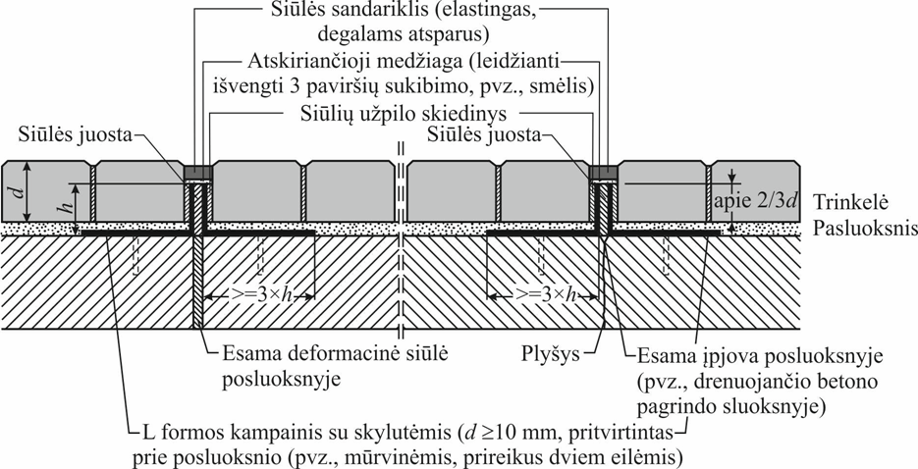
2 pav. Trinkelių surištosios dangos, kuria leidžiamas transporto eismas, deformacinės siūlės įrengimo pavyzdys ant pagrindo deformacinės siūlės ar įpjovos
- Kampainio tvirtinimui skylės gali būti pragręžiamos arba perforuojamos. Horizontalusis kampainio plotis turi būti ne mažesnis negu 3 × h (h – aukštis) ir ne mažesnis negu 200 mm. Kampainio aukštis turi būti parinktas toks, kad sumontuotoje būklėje paremtų 2/3 trinkelės ir plokštės aukščio. Siekiant išvengti dangos nusidažymo dėl susidariusių rūdžių, kampainiai turi būti pakankamai atsparūs korozijai.
- Trinkelių ir plytelių dangose, kuriomis bus draudžiamas transporto eismas, deformacines siūles rekomenduojama įrengti pagal 3 ir 4 paveikslų pavyzdį.
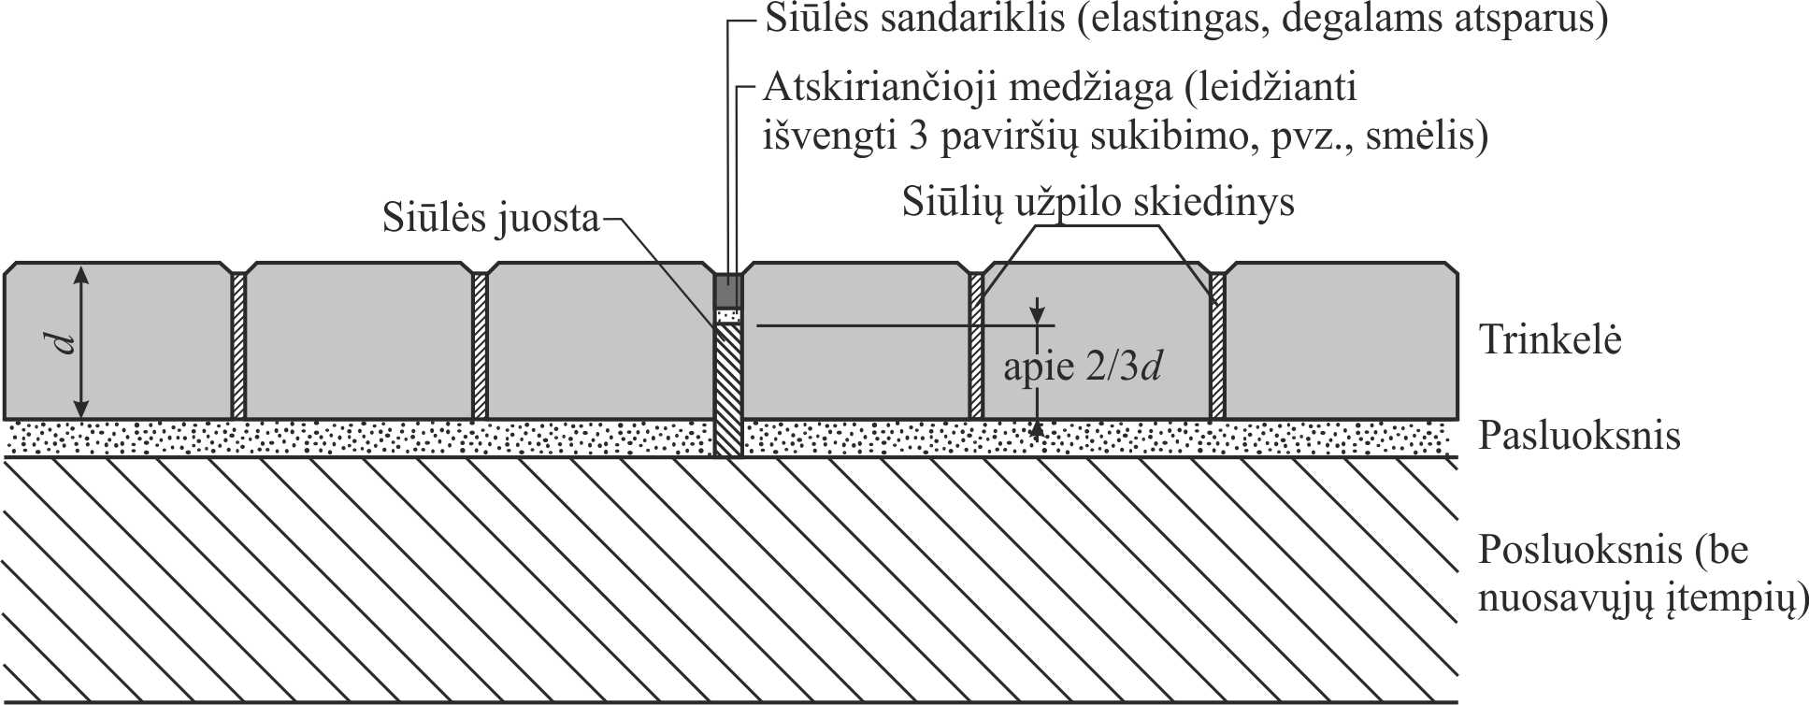
3 pav. Trinkelių ir plokščių surištosios dangos, kuria draudžiamas transporto eismas, deformacinės siūlės įrengimo pavyzdys
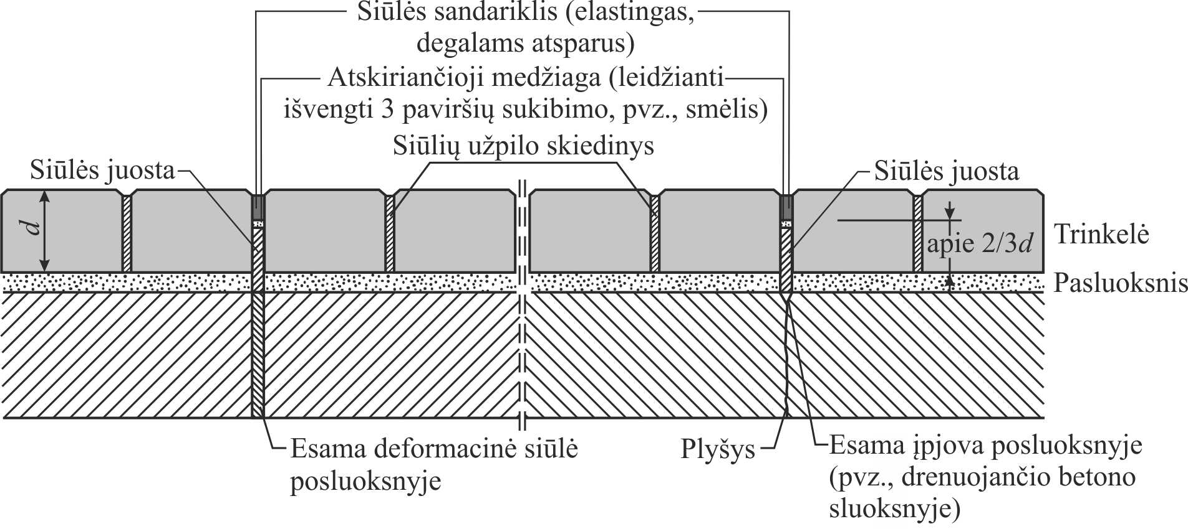
4 pav. Trinkelių ir plokščių surištosios dangos, kuria draudžiamas transporto eismas, deformacinės siūlės įrengimo pavyzdys ant pagrindo deformacinės siūlės ar įpjovos
- Deformacinės siūlės turėtų būti įrengiamos ir prie pastatų pamatų bei įtvirtintų kelio (gatvės), eismo zonos įrenginių (pvz., inžinerinių tinklų apžiūros šulinių, vandens nuleidimo šulinėlių). Šiais atvejais rekomenduojama įrengti deformacines siūles pagal 5 paveikslo pavyzdį visose trinkelių ir plokščių dangose, nepriklausomai nuo veikiančių eismo apkrovų tipo.
- Apatinei siūlės daliai užpildyti gali būti naudojami elastiniai užpildikliai (pvz., kaučiuko juostos). Siūlės viršus turi būti užsandarinamas siūlių elastine sandariklių mase (sandarikliais), kurie atitinka standarto LST EN 14188-1 reikalavimus.
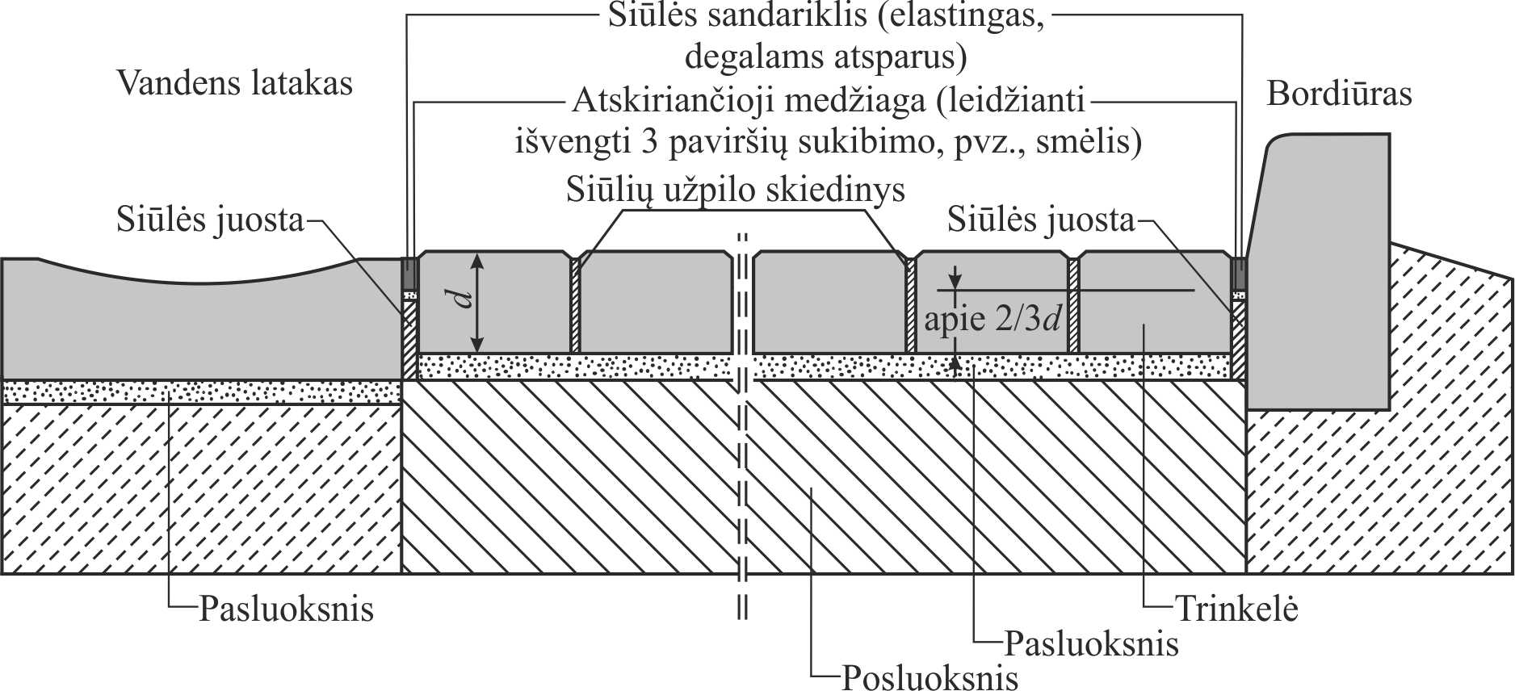
5 pav. Trinkelių ir plokščių surištosios dangos deformacinės siūlės įrengimo prie įtvirtintų kelio ar eismo zonos įrenginių pavyzdys
VI SKIRSNIS. TRANSPORTO EISMO LEIDIMAS
- Žr. įrengimo taisyklių ĮT TRINKELĖS 14 VIII skyriaus VI skirsnį.
- Trinkelių ir plokščių surištosios dangos, jas įrengus, turi būti saugomos, kol pasluoksnio ir siūlių užpilo skiediniai įgis pakankamą stiprį. Šiuo laikotarpiu jos turi būti apsaugotos nuo bet kokių apkrovų. Tai taip pat taikoma ir statybvietės personalo vaikščiojimui ir technologinio transporto važinėjimui. Eismo ribojimo trukmė labiausiai priklauso nuo oro sąlygų įrengimo metu, pasirinktų pasluoksnio ir siūlių užpilo skiedinio rūšies.
VII SKIRSNIS. PROFILIO PADĖTIS, LEISTINIEJI NUOKRYPIAI
- Trinkelių ir plokščių dangos aukštis, nelygumai ir nuolydžiai turi atitikti įrengimo taisyklių ĮT TRINKELĖS 14 reikalavimus.
VIII SKIRSNIS. ĮRENGTOS DANGOS STIPRIAI
- Patirtis rodo, kad daugiausia defektų trinkelių ir plokščių dangose atsiranda dėl panaudotų medžiagų netinkamų savybių ir nepakankamo jungiamojo stiprio dangoje.
- Ypatingą reikšmę siekiant užtikrinti dangos ilgalaikiškumą ir išvengti defektų atsiradimo turi sukibimo tempiamasis stipris tarp trinkelės (plokštės) ir pasluoksnio bei siūlių užpilo. Todėl rekomenduojama (pvz., didelių dangos įrengimo apimčių atveju) statybos sutartyje numatyti baigtos dangos sukibimo tempiamojo stiprio kontrolę ir darbų priėmimui nustatyti šio stiprio minimalią vertę.
- Užbaigtos trinkelių ir plokščių dangos sukibimo tempiamasis stipris mažiausiai turi būti 0,8 N/mm².
- Bandiniams tinka pvz., 150 mm skersmens gręžtiniai kernai, kurie, pakankamai sustingus skiediniui ir proporcingai darbų kiekiams, išpjaunami iš dangos šlapiuoju būdu.
- Tiriami mažiausiai 3 bandiniai siekiant nustatyti trinkelės (plokštės) su pasluoksniu sukibimo tempiamąjį stiprį ir mažiausiai 3 bandiniai siekiant nustatyti trinkelės (plokštės) su siūlių užpilu sukibimo tempiamąjį stiprį.
- Bandiniai paruošiami taip, kad būtų tinkami bandymams pagal IX skyrių atlikti.
- Paklotos būsenos pasluoksnio gniuždomojo stiprio vidurkis turi būti ne mažesnis negu 25,0 N/mm², o kiekviena atskiroji vertė ne mažesnė negu 20,0 N/mm². Bandomas pakankamas kiekis bandinių, paimtų iš gręžtinių kernų.
IX SKIRSNIS. BORDIŪRAI (APVADAI)
- Bordiūrai (apvadai) yra įrengiami pagal įrengimo taisyklių ĮT TRINKELĖS 14 reikalavimus.
- Bordiūrai (apvadai) klojami ant 20 cm storio pamato su atspara. Naudojamo betono markė – C 12/15 ir stipresnis. Trinkelių ir plokščių surištųjų dangų pamatui rekomenduojama naudoti betono markę C 20/25. Pamatas ir atspara turi būti tinkamai sutankinti.
- Pamatas įrengiamas dviem sluoksniais klojant šviežią betoną ant šviežio betono. Sluoksniai tankinami atskirai plūkiant arba vibruojant. Pirmasis sluoksnis turi sudaryti apie 2/3 pamato storio. Antrasis sluoksnis įrengiamas tokio storio (aukščio), kad jį sutankinus būtų pasiektas projektinis pamato aukštis.
- Bordiūrai (apvadai) ir atsparos klojami ant pamato betono mišinio, dar neprasidėjus jo rišimosi procesui. Bordiūrų (apvadų) siūlės įrengiamos su tarpais. Siūlės tarpo plotis – apie
3–5 mm, kuris neužpildomas, išskyrus specialiuosius atvejus (pvz., užvažiuojamų bordiūrų tarpai gali būti užpildomi elastine medžiaga).
- Atsparos įrengiamos 15 cm storio, panaudojant klojinius. Atsparos viršutinė briauna priderinama prie besiribojančios eismo zonos dangos konstrukcijos sluoksnių storio. Atsparos paviršius lengvai nusklembiamas išorėn.
- Bordiūrų atsparos, esančios negrindžiamoje zonoje, plotis turi būti mažiausiai 15 cm. Bordiūrų atsparas, kurias dažnai veikia didelės mechaninės apkrovos (pvz., žiedinių sankryžų mažų spindulių įvažose ir išvažose), gali prireikti įrengti didesnio pločio ir didesnio gniuždomojo stiprio klasės. Pagrįstais atvejais bordiūrų atsparų plotį galima sumažinti iki 10 cm.
- Pamato plotis priklauso nuo naudojamų bordiūrų (apvadų), įskaitant atsparą, pločio ir prireikus – vandens latakų pločio.
- Jeigu prie bordiūro įrengiamas vandens latakas, tai turi būti įrengiamos deformacinės siūlės visame skerspjūvyje, įskaitant pamatą ir atsparą.
- Siūlę tarp trinkelių ir plokščių dangos ir bordiūro rekomenduojama įrengti pagal 5 ir 6 paveikslų pavyzdį.
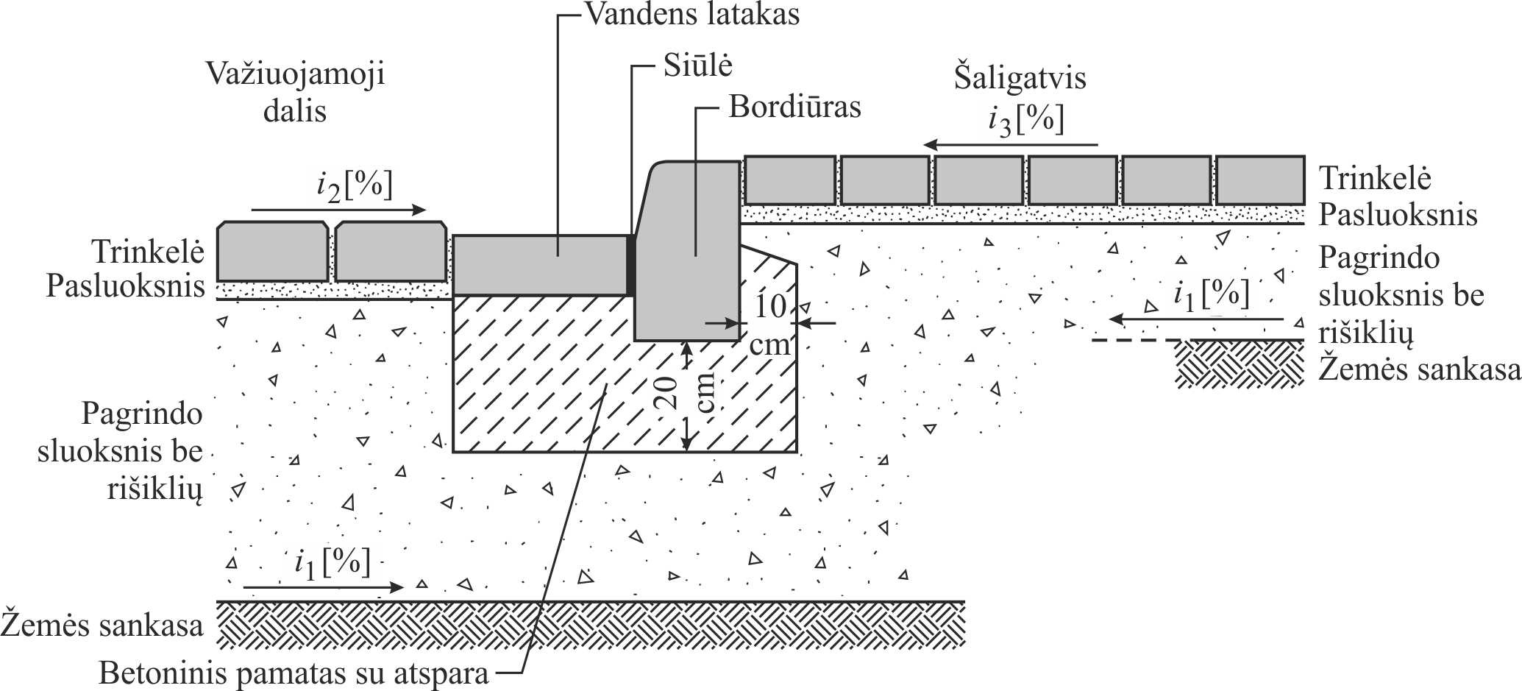
6 pav. Važiuojamosios dalies bordiūrų prie šaligatvio įrengimo pavyzdys
X SKIRSNIS. VANDENS LATAKAI
Surištosios dangos
- Vandens latakai yra įrengiami pagal įrengimo taisyklių ĮT TRINKELĖS 14 reikalavimus. Tačiau pamatui rekomenduojama naudoti betono markę C 20/25 ir virš pamato naudoti pasluoksnio skiedinį. Siūlę tarp trinkelių ir plokščių dangos ir vandens latako rekomenduojama įrengti pagal 5 paveikslo pavyzdį.
- Naudojamas pasluoksnio skiedinys turi atitikti VI skyriaus II skirsnio reikalavimus.
- Pasluoksnis įrengiamas pagal VII skyriaus II skirsnio reikalavimus.
- Vandens latakų siūlių užpylimui naudojamas skiedinys turi atitikti VI skyriaus II skirsnio reikalavimus.
- Vandens latakų siūlių šonus rekomenduojama tinkamai užsandarinti, siekiant kad siūlių užpilo skiedinys neištekėtų pro šonus.
- Siūlės užpilamos pagal VII skyriaus III ir IV skirsnių reikalavimus.
- Jeigu vandens latakus reikia pjaustyti, tai turi būti atliekama šlapiuoju pjovimu, kuris užtikrina tiesias briaunas ir siūles.
- Vandens latakams reikia įrengti deformacines siūles, kurių atstumas parenkamas ir įrengimas atliekamas pagal VII skyriaus V skirsnio nurodymus.
Nesurištosios dangos
- Įvairaus tipo vandens latakai ir iš trinkelių įrengti vandens latakai klojami ant 20 cm storio pamato kartu įrengiant deformacines siūles. Naudojamo betono markė – C 12/15 ir stipresnis. Pamatas turi būti tinkamai sutankintas.
- Vandens latakus rekomenduojama įrengti pagal 7 ir 8 paveikslų pavyzdį.
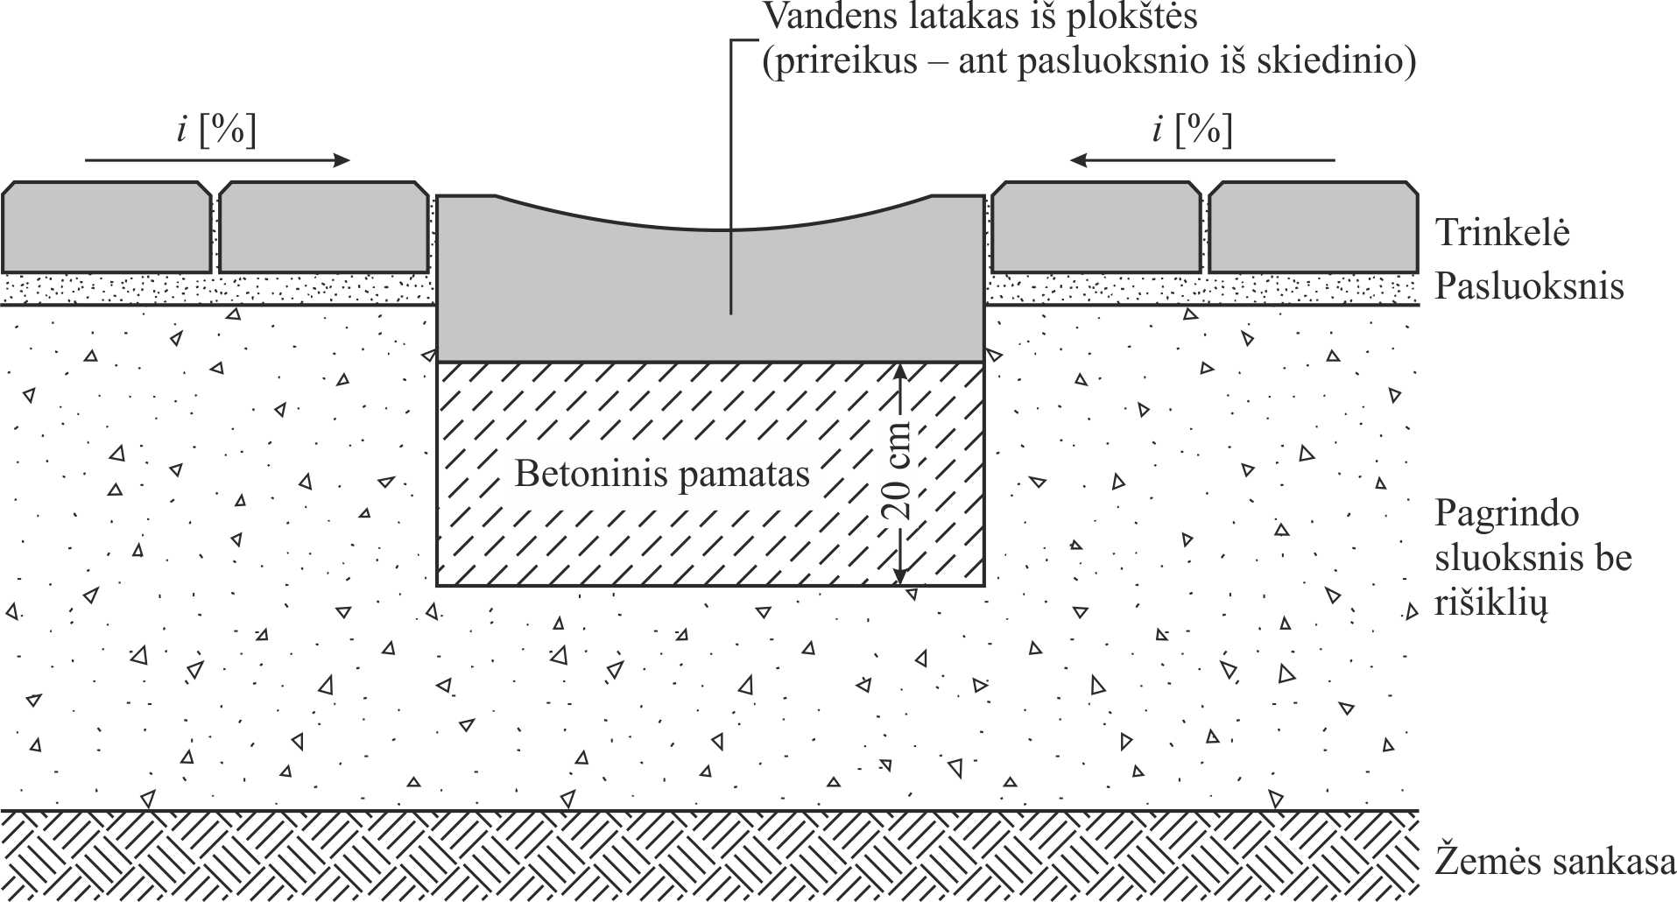
7 pav. Nesurištųjų dangų vandens latakų iš plokščių įrengimo pavyzdys

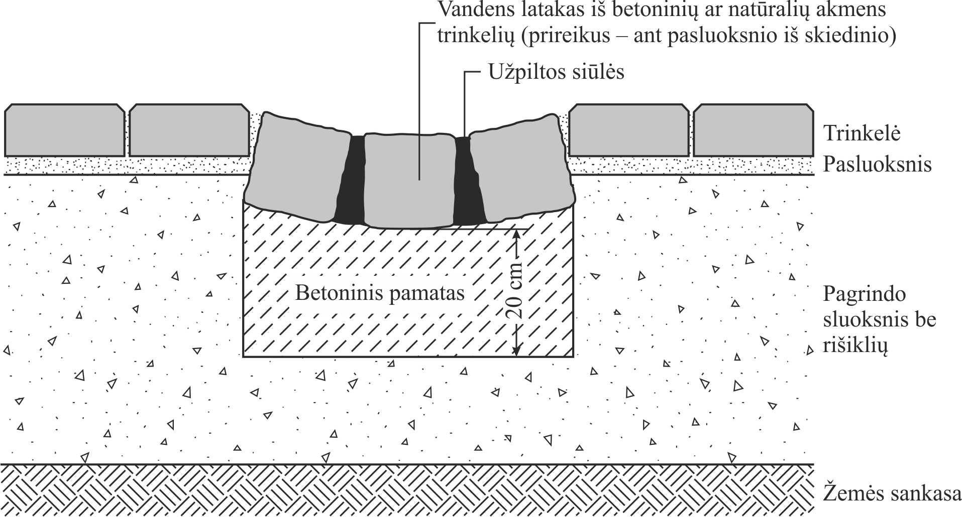
8 pav. Nesurištųjų dangų vandens latakų iš betoninių ar gamtinio akmens trinkelių įrengimo pavyzdys
- Vandens latakai klojami ant pamato betono mišinio, dar neprasidėjus jo rišimosi procesui įrengiant siūles kurių plotis turi būti ne mažesnis negu 8 mm ir ne didesnis negu 12 mm. Siūlės turi būti užpildytos surištuoju siūlių užpilu. Ypatingais atvejais, kai naudojamos sujungiamos trinkelės ar plokštės ir tinkama skvarbi siūlių užpilo medžiaga, galima siūlės plotį sumažinti iki 5 mm.
Siūlės turi būti pilnai užpilamos siūlių užpilo skiediniu, kurio reikalavimai nurodyti VI skyriaus III skirsnyje. Prieš tai tinkamu būdu reikia užsandarinti paliktus vertikalius siūlių tarpus, kad neišbėgtų takus siūlių užpilo skiedinys.
- Prieš užpilant iš visų siūlių išvalomos laisvos dalelės. Svarbu, kad siūlių užpilo skiediniu nebūtų užteršiami gretimi elementai (bordiūrai, trinkelės).
- Jeigu vandens latakų elementus reikia pjaustyti, tai turi būti atliekama šlapiuoju pjovimu, kuris užtikrina tiesias briaunas ir siūles.
- Deformacinės siūles įrengiamos ne rečiau kaip kas 12 m. Deformacinės siūlės įrengiamos kartu ir pamate bei atsparoje. Deformacinių siūlių plotis turi būti ne mažesnis negu
8 mm ir ne didesnis negu 15 mm. Jos užpildomos bitumine sandariklio mase (sandarikliu).
XI SKIRSNIS. VIETOJE (EISMO ZONOJE) LIEJAMI BORDIūRAI IR VANDENS LATAKAI
- Bordiūrai ir vandens latakai turi būti tokios konstruosenos, kad galėtų atlaikyti dideles apkrovas (pvz., sunkiasvorės transporto priemonės užvažiavimą ar pervažiavimą).
Ypač pasiteisina vietoje (eismo zonoje) liejami bordiūrai ir vandens latakai, panaudojant slenkančio klojinio technologiją. Armuoti liejamų elementų paprastai nereikia.
- Kai vandens latakai yra įrengiami prie bordiūro, tai siekiant išvengti nepageidaujamos išilginės siūlės, yra rekomenduojama išlieti bordiūrą ir vandens lataką kartu monolitiškai.
- Bordiūrų ir vandens latakų skersinių fiktyviųjų siūlių išdėstymas derinamas su besiribojančios betono dangos fiktyviosiomis siūlėmis. Jeigu besiribojančios betono dangos fiktyviųjų siūlių atstumas yra didesnis, tai bordiūrų ir vandens latakų fiktyviosios siūlės taip pat derinamos prie betono dangos siūlių, kartu dar papildomai įrengiant tarpines fiktyviąsias siūles.
Kai bordiūrai ir vandens latakai ribojasi su kito tipo dangomis, tai atstumas tarp fiktyviųjų siūlių paprastai turi būti ne didesnis negu 3 m.
- Bordiūrus ir vandens latakus jungiant su betono danga išilgine kryptimi, turi būti įrengiama standžioji siūlė, kuri inkaruojama kaiščiais. Kaiščiai, kurių diametras yra 20 mm, išdėstomi vienodu 1 m atstumu.
- Bordiūrus ir vandens latakus rekomenduojama įrengti pagal 9 paveikslo pavyzdį.
- Reikalavimai betonui yra nurodyti standarte LST EN 206-1 ir kituose normatyviniuose techniniuose dokumentuose. Rekomenduojama naudoti C 30/37 gniuždymo stiprio klasės betoną, kurio aplinkos poveikio klasės yra XM2 ir XF4. Betono mišinio konsistencija turi būti parenkama atsižvelgiant į liejimo technologiją ir įrenginių tipą. Naudojant slenkančių klojinių technologiją, dažniausiai naudojamas C1 konsistencijos klasės betono mišinys.
- Kietėjimo laikotarpiu betonas turi būti saugomas ir apdorojamas specialiosiomis priemonėmis atsižvelgiant į normatyvinių techninių dokumentų reikalavimus.
- Įrengiant bordiūrų ir vandens latakų siūles, įpjovų gylis turi būti 40 %, skaičiuojant nuo viso storio.
- Siekiant apsaugoti nesukietėjusį betoną nuo mechaninių pažeidimų, rekomenduojama taikyti apsaugos priemones (pvz., apsaugines tvoras). Dirbant miestuose ir miesteliuose, pirmąją parą gali prireikti pasitelkti apsaugos personalą.
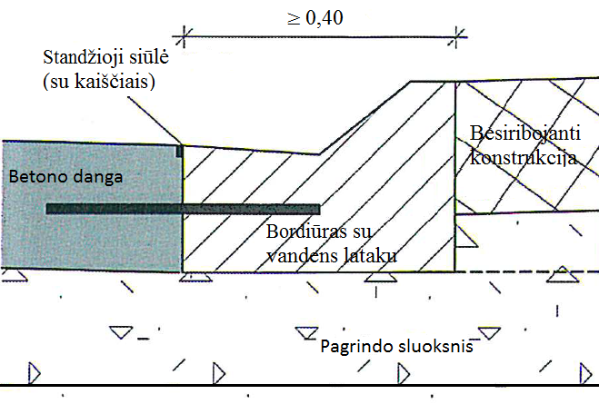
9 pav. Bordiūrų ir vandens latakų, išlietų vietoje, pavyzdys

VIII SKYRIUS. TRINKELIŲ IR PLOKŠČIŲ DANGŲ PRIEŽIŪRA
- Nuolatinė trinkelių ir plokščių dangų priežiūra pailgina jų naudojimo laikotarpį.
- Mažiausiai kartą per metus turi būti atliekamas apžiūrimasis vertinimas, kad atsiradę defektai būtų pastebėti kuo anksčiau.
- Draudžiama naudoti chemines medžiagas, kurių sudėtyje yra sulfatų, rūgščių ir kitų komponentų, sukeliančių betono koroziją. Dangų priežiūrai naudojamų priemonių sudėtyje betonui kenksmingų cheminių medžiagų kiekiai neturi viršyti standarto LST EN 206-1 4.1 punkte ir 2 lentelėje nurodytų verčių.
Surištosios dangos
- Siūlės su defektais turi būti kuo greičiau taisomos. Tokiu atveju siūlės užpilo medžiaga išpjaunama mažiausiai 5 cm gyliu ir vėl užpildoma nauju siūlių užpilo skiediniu.
Deformacinės siūlės, kuriose atsirado defektų, taip pat kuo skubiau taisomos.
Trinkelės ir plokštės, kuriose atsirado defektų ir kurios kelia pavojų eismo saugumui ar dėl to gali sutrumpėti dangos naudojimo laikotarpis, turi būti kuo skubiau pakeičiamos.
- Surištos trinkelių ir plokščių dangos prižiūrimos ir valomos naudojant įprastą gatvių (kelių) valymo įrangą ir mechanizmus, o prireikus ir aukšto slėgio valymo sistemomis.
Nesurištosios dangos
- Trinkelių ir plokščių dangos turi būti valomos atsargiai ir užtikrinant, kad nebūtų prarandama siūlių užpilo medžiaga. Valant mechaniniu būdu, rekomenduojama nenaudoti vakuuminių įrenginių. Vakuuminius valymo įrenginius galima naudoti tik praėjus 1 metams po dangos įrengimo.
- Prarasta siūlių užpilo medžiaga turi būti nedelsiant pakeičiama.
- Trinkelių ir plokščių nesurištų dangų deformacijos, kurios sąlygoja vandens susikaupimą, turi būti nedelsiant pašalintos.

IX SKYRIUS. BANDYMAI
I SKIRSNIS. BENDROSIOS NUOSTATOS
- Panaudotų statybos produktų ir atliktų darbų kokybė turi ypatingą reikšmę trinkelių ir plokščių surištųjų dangų eksploatacinėms charakteristikoms per projektinį laikotarpį. Dėl to reikia taikyti ir numatyti sutartyse tinkamus, įrengimo taisyklėse ĮT TRINKELĖS 14 nurodytus, bandymus ir trinkelių, ir plokščių surištosioms dangoms. Juos reikia atlikti statybos produktams ir jau atliktiems darbams.
- Pagal įrengimo taisykles ĮT TRINKELĖS 14 bandymai skirstomis į tinkamumo, vidinės kontrolės ir kontrolinius.
II SKIRSNIS. BANDYMO METODAI
Bendrosios nuostatos
- Naujai pagamintų skiedinių ėminių ėmimas ar bandomųjų skiedinių gamyba iš sausų pradinių medžiagų ir vandens atliekama pagal standartą LST EN 1015-2.
Gniuždomasis stipris
- Gniuždomasis stipris nustatomas pagal standartą LST EN 1015-11. Bandiniai turėtų būti gaminami atsižvelgiant į prognozuojamas statybvietės sąlygas (pvz., sutankinimą).
Atsparumas šaldymui ir atšildymui
- Tiriamieji bandiniai paruošiami pagal standartą LST EN 1015-11. Bandiniai turi būti gaminami atsižvelgiant į būsimas statybvietės sąlygas (pvz., atsižvelgiant į sutankinimą).
Bandiniai gaminami iš pakankamo skaičiaus (mažiausiai 6) prizmių, išlaikytų mažiausiai 28 dienas ir kurių matmenys yra 160 x 40 x 40 mm. Prizmės dalinamos į dvi dalis, kurios negali turėti defektų. Rekomenduojama panaudoti tas prizmių dalis, kurios lieka po tempiamojo stiprio lenkiant nustatymo. Tempiamasis stipris lenkiant, jei reikalingas, nustatomas pagal standartą
LST EN 1015-11.
- Viena bandinių serija, sudaryta iš aprašytų prizmių vienos iš dalių, panaudojama atsparumui šaldymui ir atšildymui nustatyti pagal standartą LST EN 1367-1, taikant 20 šaldymo ir atšildymo ciklų.
- Papildomai kitoms dviem bandinių serijoms yra nustatomas gniuždomasis stipris pagal standartą LST EN 1015-11.
Sukibimo tempiamasis stipris laboratorijos sąlygomis
- Sukibimo tempiamasis stipris nustatomas pagal standartą LST EN 1015-12.
- Kaip bandinio pamatas gali būti naudojama betoninė plokštė (pamato bandinys). Pamato bandinys padengiamas numatomo naudoti skiedinio sluoksniu, kurio storis nuo 5 iki 10 mm. Sluoksnio storis priklauso nuo skiedinio didžiausios dalelės dydžio. Skiedinio tankinimas atliekamas pagal skiedinio gamintojo nurodymus. Pamato bandinio tempiamasis stipris turi būti didesnis negu numatomas sukibimo tempiamasis stipris.
- Skiediniui pakankamai sustiprėjus, paprastai po 28 parų nuo padengimo, paruošiami atskiri bandiniai. Bandiniai paruošiami šlapiuoju gręžimu gręžiant 50 mm skersmens apie 1 cm gylio žiedinius griovelius. Žiedinis griovelis galiausiai nuvalomas ir išdžiovinamas.
Sukibimo tempiamasis stipris prieš darbų pradžią ir pabaigus darbus
- Sukibimo tempiamasis stipris nustatomas pagal standartą LST EN 1015-12.
Atsparumas šaldymui ir atšildymui naudojant druskas nuo apledėjimo
- Tiriamieji bandiniai paruošiami pagal standartą LST EN 1015-11. Bandiniai turi būti gaminami atsižvelgiant į būsimas statybvietės sąlygas (pvz., atsižvelgiant į sutankinimą).
- Atsparumas šaldymui ir atšildymui naudojant druskas nustatomas pagal standartą
LST CEN/TS 12390-9, CDF bandymo metodu.

_______________________________
Automobilių kelių dangos konstrukcijos
iš trinkelių ir plokščių įrengimo metodinių nurodymų
MN TRINKELĖS 14 1 priedas (informacinis)

LITERATŪROS SĄRAŠAS

- Arbeitspapier - Flächenbefestigungen mit Pflasterdecken und Plattenbelägen in gebundener Ausführung, (FGSV-Nr. 618/2, www.fgsv-verlag.de).
- Merkblatt für Dränbetontragschichten (DBT), (FGSV-Nr. 827. Prieiga internete: http://www.fgsv-verlag.de).
- Merkblatt für wasserdurchlässige Befestigungen von Verkehrsflächen, (FGSV-Nr. 947. Prieiga internete: http://www.fgsv-verlag.de).
- Merkblatt für Flächenbefestigungen mit Pflasterdecken und Plattenbelägen M FP 1 - Teil 1 Regelbauweise (Ungebundene Ausführung), (FGSV-Nr. 618/1. Prieiga internete: http://www.fgsv-verlag.de).

_______________________________

